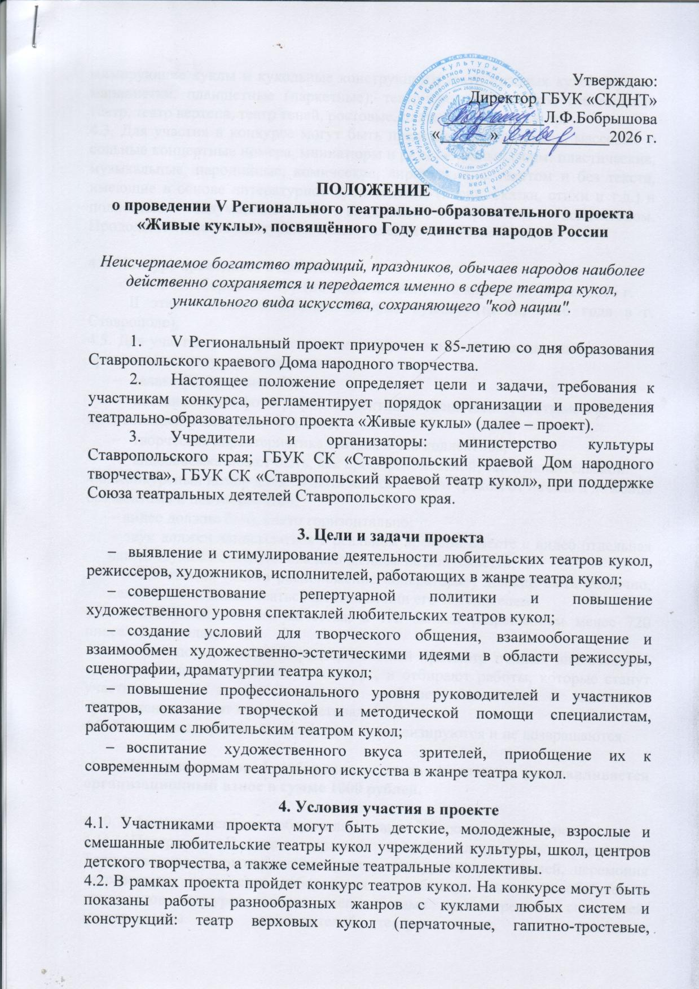
Утверждаю:
Директор ГБУК «СКДНТ»
____________Л.Ф.Бобрышова
«______» _____________2026 г.

ПОЛОЖЕНИЕ
о проведении V Регионального театрально-образовательного проекта
«Живые куклы», посвящённого Году единства народов России

Неисчерпаемое богатство традиций, праздников, обычаев народов наиболее действенно сохраняется и передается именно в сфере театра кукол, уникального вида искусства, сохраняющего "код нации".

- V Региональный проект приурочен к 85-летию со дня образования Ставропольского краевого Дома народного творчества.
- Настоящее положение определяет цели и задачи, требования к участникам конкурса, регламентирует порядок организации и проведения театрально-образовательного проекта «Живые куклы» (далее – проект).
- Учредители и организаторы: министерство культуры Ставропольского края; ГБУК СК «Ставропольский краевой Дом народного творчества», ГБУК СК «Ставропольский краевой театр кукол», при поддержке Союза театральных деятелей Ставропольского края.

3. Цели и задачи проекта
- выявление и стимулирование деятельности любительских театров кукол, режиссеров, художников, исполнителей, работающих в жанре театра кукол;
- совершенствование репертуарной политики и повышение художественного уровня спектаклей любительских театров кукол;
- создание условий для творческого общения, взаимообогащение и взаимообмен художественно-эстетическими идеями в области режиссуры, сценографии, драматургии театра кукол;
- повышение профессионального уровня руководителей и участников театров, оказание творческой и методической помощи специалистам, работающим с любительским театром кукол;
- воспитание художественного вкуса зрителей, приобщение их к современным формам театрального искусства в жанре театра кукол.

4. Условия участия в проекте
4.1. Участниками проекта могут быть детские, молодежные, взрослые и смешанные любительские театры кукол учреждений культуры, школ, центров детского творчества, а также семейные театральные коллективы.
4.2. В рамках проекта пройдет конкурс театров кукол. На конкурсе могут быть показаны работы разнообразных жанров с куклами любых систем и конструкций: театр верховых кукол (перчаточные, гапитно-тростевые, мимирующие куклы и кукольные конструкции); театр низовых кукол (куклы-марионетки, планшетные (паркетные); театр срединных кукол (настольный театр, театр вертепа, театр теней, ростовые, платковые куклы) и др.
4.3. Для участия в конкурсе могут быть представлены спектакли, массовые и сольные концертные номера, миниатюры и разнообразных форм: пластические, музыкальные, пародийные, комические, лирические, с текстом и без текста, имеющие в основе литературное произведение (песня, сказка, стихи и т.д.) и полностью задуманные и созданные творческим коллективом. Продолжительность конкурсного выступления – не более 20 минут.

4.4. Конкурс проводится в два этапа.
I этап – отборочный тур (по видеозаписи), с 10 апреля до 10 мая 2026 г.
II этап – Заключительный «Живые куклы» (июнь, 2026 года в г. Ставрополе).
4.5. Для участия в отборочном этапе необходимо до 10 мая направить в адрес оргкомитета следующие документы:
- заявка (Приложение 1);
- постановочная фотография коллектива в сценическом костюме с куклами
из спектаклей в цифровом формате;
- творческая характеристика театрального коллектива;
- видеосъемка может быть, как профессиональной, так и любительской.
4.6. Конкурсный номер должен быть записан одним треком от начала и до конца без монтажа и постобработки;
– видео должно быть снято горизонтально;
– звук должен записываться в реальном времени вместе с видео отдельная запись звука с последующим наложением не допускается;
– точка съёмки (место расположение «оператора») должно быть статично, желательно воспользоваться штативом или его заменителем.
4.7. Видеозаписи низкого качества, в т.ч. записи разрешением менее 720 пикселей, нежелательны.
4.8. Члены жюри проводят предварительный просмотр полных видеозаписей спектаклей, представленных на конкурс, и отбирают работы, которые станут участниками II этапа. Оргкомитет сообщает заявителям о включении предложенных работ в афишу фестиваля.
4.9. Материалы, присланные на I этап, не рецензируются и не возвращаются.

Для участников I отборочного этапа фестиваля устанавливается организационный взнос в сумме 1000 рублей.

4.10. В финале участвуют победители 1 этапа (отборочного) конкурса.
4.11. Программа II этапа включает в себя следующие мероприятия: Торжественное открытие, показ лучших конкурсных спектаклей, церемония награждения, творческая лаборатория по обмену опытом и обобщению результатов конкурса, анализ специалистами просмотренных спектаклей, мастер-классы для руководителей театров кукол, показ спектакля профессионального театра кукол. Информация о проекте размещается в Интернете, на сайтах ГБУК СКДНТ, Министерства культуры СК, СТД, освещается региональными средствами массовой информации, а также в социальных сетях.
4.12. Для участия в творческой лаборатории, кроме непосредственных участников фестиваля, приглашаются руководители любительских театральных коллективов.
5. Работа жюри
5.1. В целях объективной оценки и определения победителей конкурса создается жюри из числа авторитетных деятелей в области театрального искусства, имеющих опыт работы в театральном деле и знающих специфику работы театра кукол (искусствоведы, практики театра, а также театральные педагоги). В состав Жюри не могут входить создатели и участники спектаклей конкурсной программы.
5.2. Жюри просматривают спектакли, проводят их публичное обсуждение, а также путем открытого голосования принимают решение о присуждении наград, оформляя его протоколом.
6. Награждение
6.1. По результатам просмотров и обсуждения спектаклей жюри определяет Гран-при, лауреатов 1,2,3 степени, дипломантов 1,2,3 степени конкурса. Коллективам, награжденным дипломом Гран-при, дипломом лауреата 1,2,3 степени вручаются памятные призы. Организаторами учрежден Гран- при с вручением денежного приза в размере 15000 р.
6.2. Жюри вправе не присуждать или поделить места, а также устанавливать дополнительные специальные дипломы: за «Лучшее художественное оформление спектакля»; «Лучшее музыкальное оформление спектакля»; «Лучшая актерская работа» (женская/мужская), «Новация фестиваля» с вручением специальных призов.

7. Организационные вопросы
7.1. Материалы, необходимые для участия в отборочном этапе (заявка, фото, характеристика, видеозапись) направляются до 10 мая в оргкомитет Фестиваля: 355006, город Ставрополь, проспект Карла Маркса, 54, ГБУК «Ставропольский краевой Дом народного творчества»; skdnt@mail.ru.
7.2. Контактный телефон: (8652) 27-04-17 Мартиросян Надежда Сергеевна, ведущий методист по работе с семьёй, детьми, молодёжью, любительскими формированиями.
7.3. Проезд участников конкурса к месту проведения мероприятия и обратно за счет направляющей стороны.

Внимание! Оплата услуг идет исключительно на организацию и проведение конкурса.

7.4. Реквизиты для перечисления оплаты за услуги по проведению Конкурса «Живые куклы»:

МФ СК (государственное бюджетное учреждение культуры Ставропольского края «Ставропольский краевой Дом народного творчества»)
действует на основании Устава
Директор Бобрышова Лариса Федоровна
ГБУК «СКДНТ» л/сч 056.70.009.8
355006 г. Ставрополь, пр. К.Маркса,54
ИНН 2636030371 КПП263601001
ЕКС 40102810345370000013
Казначейский счет
03224643070000002101
БИК 010702101
Банк: ОКЦ № 2 ЮГУ Банка России//УФК по Ставропольскому краю
г. Ставрополь
ОГРН 1022601964538
ОКТМО 07701000
В назначении платежа указывать тип средств 04.01.02 Конкурс «Живые куклы».
бухгалтерия тел. 8 (8652)26-64-75
Электронная почта: skdnt@mail.ru

Приложение 1

ЗАЯВКА
на участие в V региональном театрально-образовательном проекте
«Живые куклы»

Сведения о коллективе
Наименование
Территория (округ, город, населенный пункт)
Наименование учреждения (принадлежность)
Полное название коллектива
Количество участников, их возраст
Год создания, год присвоения (подтверждения) звания
Ф.И.О. руководителя
Контакты руководителя (электрон.почта, номер телефона)
Название постановки, автор текста и музыки
Жанр работы с театром кукол
Продолжительность спектакля
Необходимое техническое обеспечение
Приложение
- Постановочная фотография коллектива в сценическом костюме с куклами из спектаклей в цифровом формате;
- Творческая характеристика театрального коллектива.
- Видеозапись (ссылка для скачивания) спектакля.

